LINA MARIA MUÑOZ OSPINA

INTELIGENCIA ARTIFICAL (IA)

CARLOS ALBERTO LONDOÑO LOAIZA

Ing. Sistemas y Computacion

AGOSTO 12 DE 2016

INGENIERIA EN SISTEMAS X

CORPORACION DE ESTUDIOS TECNOLOGICOS DEL NORTE DEL VALLE

TALLER No 1

1. **Inteligencia** **Artificial**

La inteligencia artificial es la disciplina basada en el diseño de procesos ejecutados sobre una arquitectura física que maximizan una cierta medida de rendimiento, buscando que los dispositivos con inteligencia artificial ejecuten procesos relaciones con los del ser humano en cuantos a sus habilidades y potenciales.

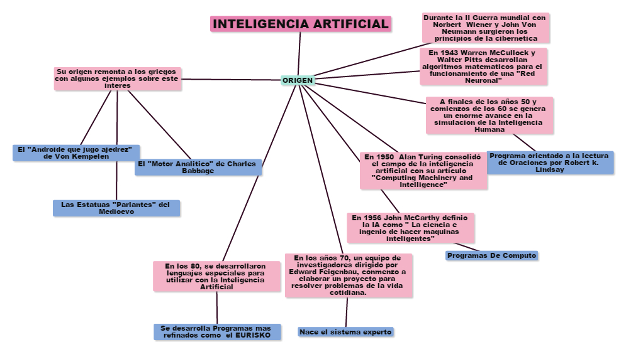

1. **Tipos de Inteligencia Artificial**

* **Sistemas que actúan como un ser humano**: Sistemas que tratan de realizar actividades cotidianas del ser humano ej. La robótica.
* **Sistemas que piensan como ser humano:** Sistemas que tratan de emular el pensamiento humanos en actividades como la toma de decisiones, el aprendizaje, solución de problemas.
* **Sistemas que piensan racionalmente**: Sistema que piensan teniendo “lógica” debido a los conocimientos adquiridos y así poder resolver problemas eficazmente.
* **Sistemas que actúan racionalmente**: Sistemas capaces de actuar debidamente de acuerdo a su entorno con la capacidad de percibir y responder de manera racional.

1. **Porque Estudiar Inteligencia Artificial**

Día a Día el crecimiento y el uso de las tecnologías va en aumento, lo que ha producido el cambio de mano de obra humana por maquinas que realizan su misma función y tal vez de manera más eficaz, solucionar problemas eficientemente generándole a los seres humanos hacer más sencillas sus actividades siendo capaz de entender sus necesidades.

Es por esta razón que el estudio de la inteligencia artificial con el transcurrir del tiempo se hace más importante y necesario con el fin de reducir costos, tiempo, indagar en investigaciones más fácilmente que un ser humano no pudiese realizar pudiendo lograr grandes avances y hallazgos.

1. **Ramas de la Inteligencia Artificial**

* **IA Convencional:** Basada en el análisis formal y estadístico del ser humano para resolver problemas, tomar decisiones. Teniendo autonomía en sus comportamientos.
* **IA Computacional:** Basada en el desarrollo y aprendizaje interactivo basados en datos empíricos.

# Bibliografía

Avila, N. O. (23 de 08 de 2012). *Slide Share.* Recuperado el 09 de 08 de 2016, de Slide Share: http://es.slideshare.net/norma8a/1-historia-de-la-inteligencia-artificial

DECSAI. (12 de 07 de 2010). *elvex.ugr.* Recuperado el 09 de 08 de 2016, de elvez.ugr: http://elvex.ugr.es/decsai/computational-intelligence/slides/A1%20AI.pdf

Reservados., ©. D. (24 de 07 de 1987). *Biblioteca.Itam.* Recuperado el 09 de 08 de 2016, de Biblioteca.Itam: http://biblioteca.itam.mx/estudios/estudio/estudio10/sec_16.html

.